**4GCU – ISS1**

**Examen du 04 février 2025**

Durée totale : 1h30

Calculatrice et cours autorisés

Dictionnaires bilingues autorisés pour les étudiants d’échange

**Exercice 1 ( /10)**

Soit un écran en butée simple et butoné en tête (Figure 1). Les sols sont saturés et on considère que les nappes sont statiques et donc qu’il n’y a pas d’écoulement de l’amont vers l’aval.

1. Déterminer les coefficients de poussée/butée. On prendra les valeurs projetées sur l’horizontale pour la suite de l’exercice. On appliquera les coefficients pondérateurs de l’approche 2* sur les coefficients de poussée/butée.

2. Calculer les efforts de poussée et de butée.

3. Déterminer la fiche requise pour assurer la stabilité de l’écran.

4. Calculer l’effort FA dans le buton.

5. Vérifier si une fiche de 8 m permet d’obtenir la stabilité de l’écran, dans le cas d’un écoulement de l’amont vers l’aval et en utilisant la formule de Mandel pour déterminer le rapport entre la perte de charge avale et la perte de charge totale.



Figure 1



**Exercise 2 (/10)**

Calculer la capacité portante d’un pieu foré tubé de type FTP (virole perdue) de 60 cm de diamètre réalisé dans un sol dont le profil pressiométrique est présenté à la Figure 2. Le pieu est arrêté à 1 m de la surface et la couche de remblai sablo graveleuse, cette couche est enlevée après la réalisation du pieu. Le pieu descend jusqu’à la base de la couche de limon marron.

1. Calculer la résistance en pointe de ce pieu

2. Calculer la résistance en frottement.

3. Déterminer la capacité portante du pieu.



**Exercice 3 ( /2)**

Les fondations A et B appliquent une contrainte de 30 kPa à la surface du sol (Figure 3). Quelle est la fondation qui va le plus tasser ? Pourquoi ?



**Figure 3**

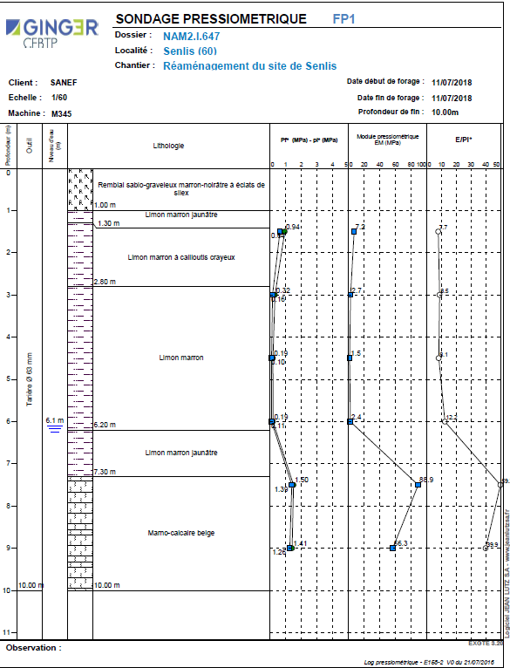

**Figure 2**